四川农业大学2012-2013学年度研究生评优实施细则

为促进研究生德、智、体全面发展，提高科研能力和学术水平，表彰在思想品德、学业成绩、科学研究、社会服务等方面表现突出的研究生，根据《四川农业大学全日制硕士研究生管理暂行规定》（川农大校研发[2011]6号）文件精神，特制定本实施细则。
一、奖励名称及标准
优秀研究生：168名， 300元/生
优秀研究生干部：38名，300元/生
二、申请条件
参评研究生应在校研究生阶段学习一年以上，模范遵守《高等学校学生行为准则》和校纪校规，未受纪律处分和通报批评。每位同学每年只能在“优秀研究生”和“优秀研究生干部”中申请一项奖励。具体奖项申请基本要求为：
（一）优秀研究生
1、学习态度端正，目的明确，成绩优秀，科研成果突出。积极主动参加校、院所集体活动、社会实践及社会公益活动，集体荣誉感强；
2、成绩要求：必修课平均成绩不低于80分（不含学位英语），单科成绩不低于75分，学位英语成绩80分以上或国家英语六级考试达425分以上；
3、成果基本要求：要求在核心期刊上发表学术论文1篇及以上，或在SCI、SSCI、EI、ISTP、CSSCI收录刊物上发表论文1篇及以上，若有接收函也视同发表。参评论文必须是以第一作者身份、四川农业大学为第一署名单位发表的。
（二）优秀研究生干部
1、关心集体，热心帮助同学，集体荣誉感强，具有奉献精神和服务意识，学习态度端正，成绩优秀，参加“研究生社会实践和科技服务团”者优先，积极组织各项活动，表率作用好，工作成绩突出；
2、在校、院研究生会干部、学生党支部、小班班长或在其它学生团体担任学生干部满一年（或一届）；
3、平均成绩不低于75分，单科成绩不低于70分（不包含学位英语），学位英语合格；
三、名额分配
优秀研究生控制在研究生总数的5%；优秀研究生干部控制在研究生干部总数的10%以内，最后人数为四舍五入取整。

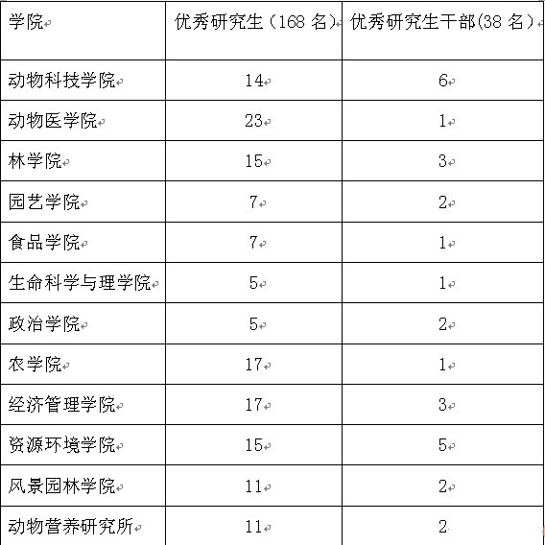
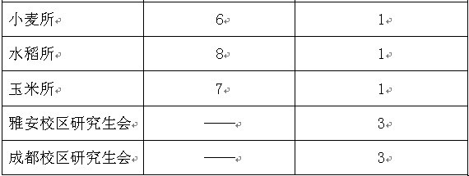
四、程序及时间安排
9月16日—9月18日：学生本人书面申请，小班民主推荐到所在院所；
9月19日—9月26日：各院所对候选人进行审核，公示三天；拟评学生填写《研究生评优申报表》，雅安校本部各学院将材料报送研究生工作部，成都校区报校区研究生工作部，校区研究生工作部审核汇总后报党委研究生工作部；所有材料须报纸质和电子档，纸质档须盖公章；
10月4日—10月11日：党委研究生工作部审查；校评审委员会审定后公示。
五、附则
（一）评优工作每年9月—10月进行；
（二）凡受到学校纪律处分者，一年内取消评奖资格及已获荣誉；
（三）本评选管理实施细则由研究生工作部负责解释。

党委研究生工作部
二〇一三年九月十二日

